WiTje Vormen en inhoud

**WiTjes zijn korte modelleer- of onderzoeksopdrachten, bedoeld voor één les, gebaseerd op Wiskunde A-lympiade, Wiskunde B-dag en OnderbouwWiskundeDag (Wiskunde in Teams).**

Je kunt niet altijd direct zien in wat voor vorm de meeste inhoud past.

Van een vel A4-papier kun je een koker rollen, waarbij je de uiteinden tegen elkaar houdt.   
Dat kan je op twee manieren doen: over de lengte, en over de breedte. Wanneer heb je de grootste inhoud?

Als je nu een rechthoek neemt met andere afmetingen dan A4, geldt dat dan ook? Zoek uit hoe de relatie is tussen de zijden van een rechthoek en de grootste inhoud, en schrijf het resultaat van je onderzoek op.

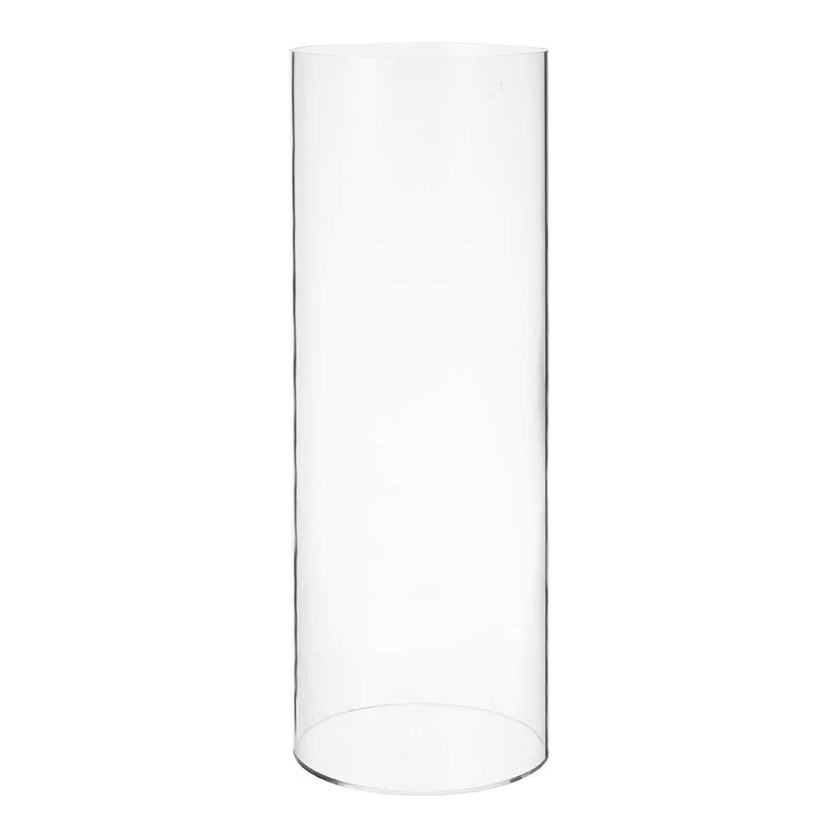

Een filmpje waarin getoond wordt welke koker de meeste inhoud bevat vindt u op ….

Bovenstaande opdracht is onderdeel van de opdracht van de OnderbouwWiskundeDag 2016, bedoeld voor 3HV. In deze opdracht, getiteld “Glazen, kokers en tennisballen” ging het om vorm en inhoud. De opdracht start met een onderzoekje naar de inhoud van verschillende soorten glazen (waarbij duidelijk wordt dat je eerste idee vaak niet klopt!); de eindopdracht behelst het ontwerpen van een papieren verpakking met zo min mogelijk verpakkingsmateriaal voor een vast aantal tennisballen.   
U vindt de opdracht met bijbehorende docentenhandleiding hier:

<http://www.fisme.science.uu.nl/toepassingen/28431/>

De OnderbouwWiskundeDag van dit jaar wordt op de scholen zelf georganiseerd begin juni 2021; de OWD 2022 zal worden gehouden op 16 februari 2022.